Los Íberos.
Los Íberos.... ¿de dónde vienen?
Antiguamente, los Griegos conocían el rió Ebro, lo llamaron rió Iberus, pues fue el primer sitio que visitaron.
Pusieron el nombre de Iberia a la península, en honor a este rió, y los habitantes pasaron a llamarse íberos.
Pero ¿de dónde vienen?... Unas teorías indican que son Europeos del norte que viajaron a la península en la edad de piedra; otros historiadores y científicos dicen que son en realidad africanos que cruzaron el estrecho y se asentaron en la península.... lo cierto es que en los yacimientos arqueológicos dispersos por toda la península se encuentran algunos de los restos humanos más antiguos que se conocen hasta la fecha.
Por lo tanto, creemos que los íberos no llegaron desde ninguna parte, simplemente ya estaban ahí.
Según algunos historiadores; el hombre íbero y la mujer íbera no es (Homo sapiens sapiens) si no una mezcla con el linaje del Homo sapiens sapiens y el Homo neanderthalensis.
Algunas teorías indican que el íbero es el descendiente de el Hombre de neandertal, del Homo heidelbergensis, y del homo sapiens.
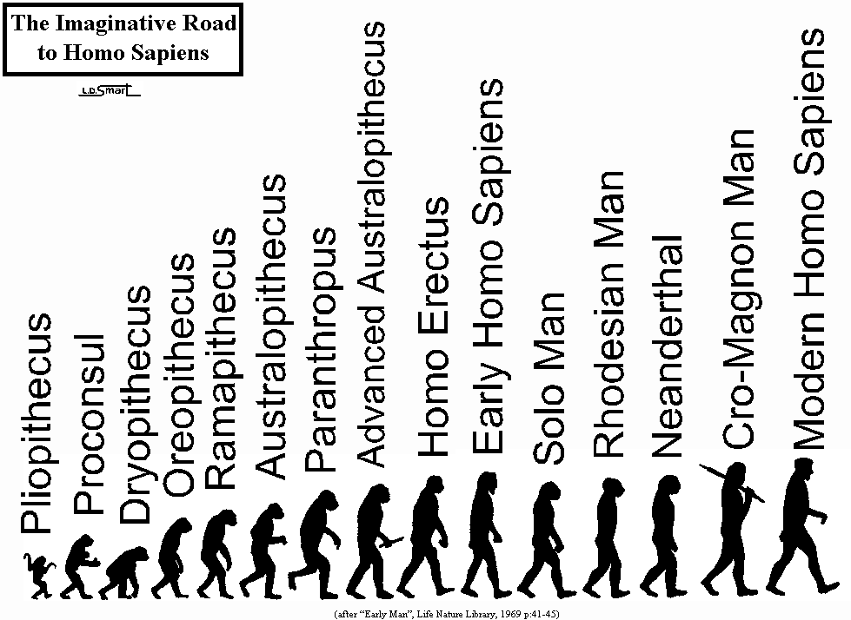
Propuesta está la hipótesis de el Homo sapiens sapiens se enfrentó en batalla al hombre de Neandertal, pero en la península Ibérica existen distorsiones culturales en comparación con el resto del mundo; esta hipótesis propone que en la península no existieron diferencias, y el hombre de neandertal y el homo sapiens sapiens convivieron y se mezclaron creando una pequeña variación.
Una de las consecuencias seria la facilidad de cuerpos de la raza, la disparidad craneal, la pigmentación de la piel, el color de ojos y cabello, estatura, musculatura y otras diversas disparidades que poseen muchos españoles, portugueses y demás habitantes de la península e Islas Baleares que tienen con otros europeos.
1). Según el texto. ¿Qué lugar de la península visitaron por primera vez los griegos y cómo lo llamaron?
2.) ¿Qué indican las diferentes teorías acerca de la procedencia de los Íberos?
3.) ¿Qué sugieren los creadores del texto en cuanto a la procedencia de los Íberos?
4.) De acuerdo a la hipótesis que establece una convivencia entre sapiens y neandertals, comenta lagunas de sus consecuencias.
5.) Observa y comenta en dos o tres líneas tomando la tabla sobre la evolución de los diferentes homínidos.

